1. 框架设计

1.1继承关系说明

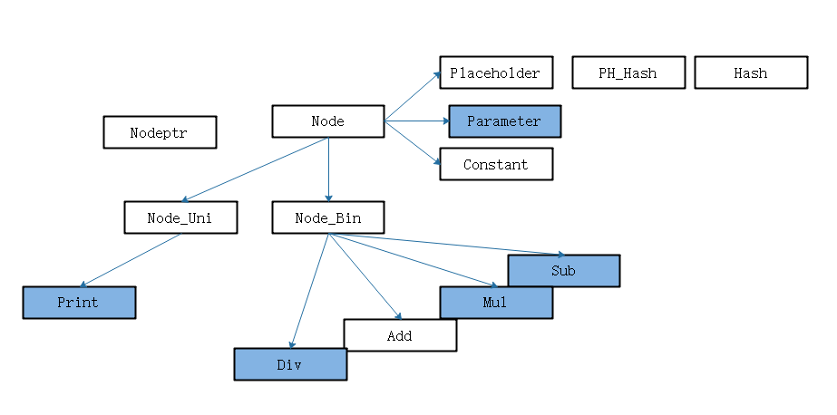

1.2详细说明

1.2.1形成计算图结构的类

Node：基类，是计算图中单个节点的抽象，具有可以灌入数据的接口(eval)，并通过虚函数_eval与继承实现多态

Nodeptr：指针包装 对所有的类和变量实现一个指针的封装类，用模板实现多态，

使得在使用运算符操作时可以使用节点类或一般的变量、常量作为自变量

如auto x=y（已有的节点）+3.f

NodeUni：代表有单个依赖节点（数据来源）的节点

NodeBin：代表有两个依赖节点的节点（两元）

1.2.2实现具体功能、输出的类

Placeholder 占位符 先进行构造，暂时不灌入数据（但可以命名），在之后通过eval函数灌入数据

Placeholder的管理：

PH_Hash 包装placeholder的指针，支持指针的比对（运算符重载）

Hash 包装一个placeholder指针的哈希表，支持通过一个placeholder指针包装获得该指针对应的哈希值，作为unordered_map中需要的Hasher

Add 加法操作符 对两个依赖节点的value做加法

Sub 减法操作符 对两个依赖节点的value做减法

Mul 乘法操作符 对两个依赖节点的value做乘法

Div 除法操作符 对两个依赖节点的value做除法，对分母为0的无意义计算给出警告

InputList输入数据表 是一个unordered_map,可以通过指针查询到相应的值

1. 目标的完成情况与附加功能

（1）实现了标量的Placeholder和Constant

（2）实现了可在任意计算节点调用的eval，能够在出现未定义变量时停止计算并报错

（3）实现了可用于调试的Print

（4）实现了一个参数调节节点Parameter，功能类似tensorflow中的parameter server，在创建、计算时数值确定

（5）实现了Time_Stamp时间戳，确定一个节点的数据有没有过期，避免一个节点由于在一次数据灌入中多次被eval调用计算，只有在当前一次数据灌入中没有被调用时才能计算

具体实现：每进行一次eval操作，时间戳加1，当节点的evtime（上一次更新的时间）落后于time_Stamp时，进行更新

3.样例运行结果参考

1.out

7

3

3

Error: Placeholder x was used unassigned.

2.out

Print: t=4

6

Print: t=3

6

3.out

Print:1

4

4.out

1

3

-1

-8

-0.5

-2.5

5.out

5.73148e+020